江苏省仪征中学2021—2022学年度第一学期高三物理学科导学案
动量守恒定律（一）
研制人：付克文 审核人：倪富昌
班级： 姓名： 学号： 授课日期：2021.12.20
课程标准：
1．知道动量守恒定律的普适性．
2. 体会用守恒定律分析物理问题的方法．
3. 体会自然界的和谐与统一．

【自主导学】
1．了解动量守恒定律的五个特性．
2．知道应用动量守恒定律的解题步骤．
3．能利用动量守恒定律处理碰撞、爆炸问题．

【重点导思】
考点一 动量守恒定律的理解及应用
例1. 关于下列四幅图所反映的物理过程的说法正确的是( )
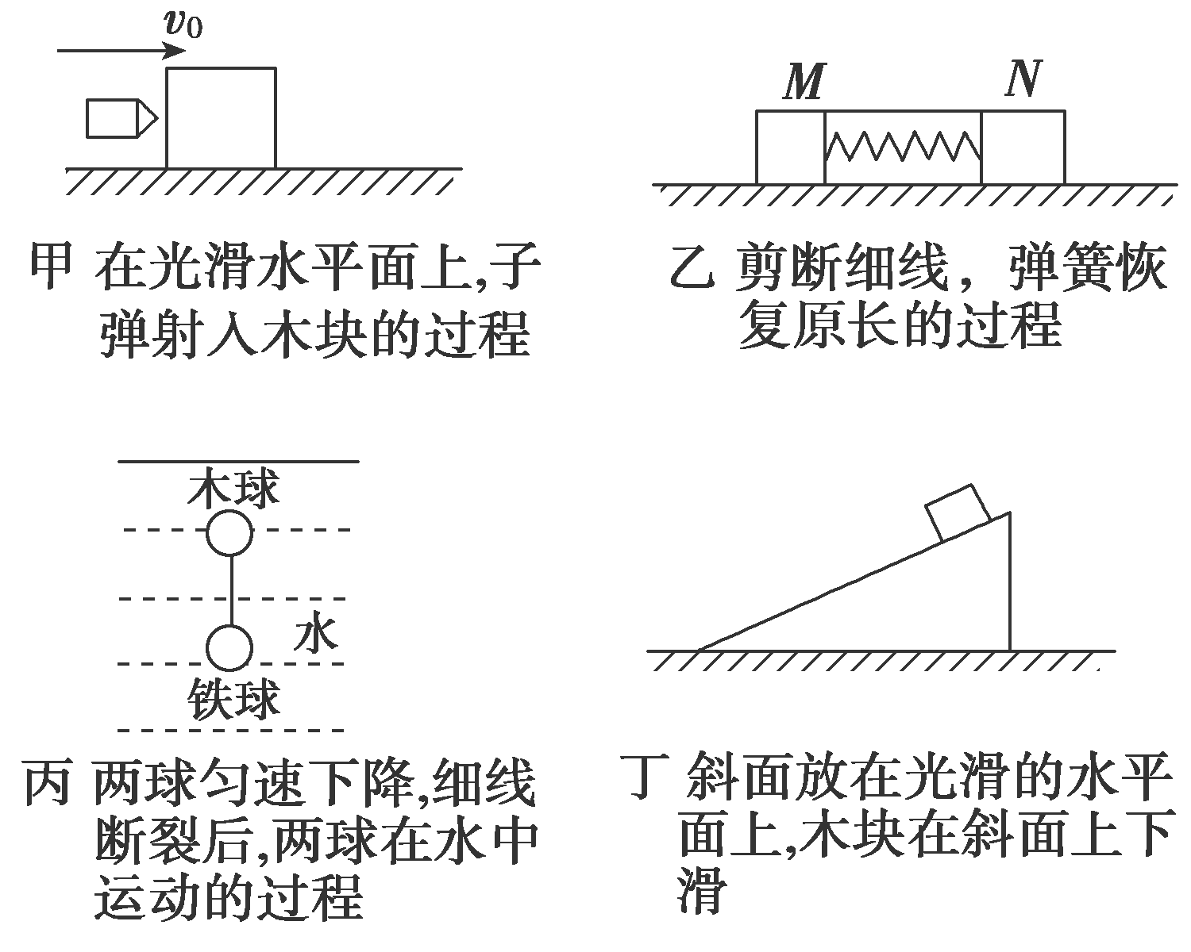
A．甲图中子弹射入木块的过程中，子弹和木块组成的系统动量守恒，能量不守恒
B．乙图中M、N两木块放在光滑的水平面上，剪断束缚M、N两木块之间的细线，在弹簧恢复原长的过程中，M、N与弹簧组成的系统动量守恒，机械能增加
C．丙图中细线断裂后，木球和铁球在水中运动的过程，两球组成的系统动量守恒，机械能不守恒
D．丁图中木块沿放在光滑水平面上的斜面下滑，木块和斜面组成的系统在水平方向上动量守恒，机械能守恒

例2．如图所示，甲、乙两名宇航员正在离空间站一定距离的地方执行太空维修任务．某时刻甲、乙都以大小为v₀＝2 m/s的速度相向运动，甲、乙和空间站在同一直线上且可视为质点．甲和他的装备总质量为M₁＝90 kg，乙和他的装备总质量为M₂＝135 kg，为了避免直接相撞，乙从自己的装备中取出一质量为m＝45 kg的物体A推向甲，甲迅速接住A后即不再松开，此后甲、乙两宇航员在空间站外做相对距离不变的同向运动，且安全“飘”向空间站．(设甲、乙距离空间站足够远，本题中的速度均指相对空间站的速度)
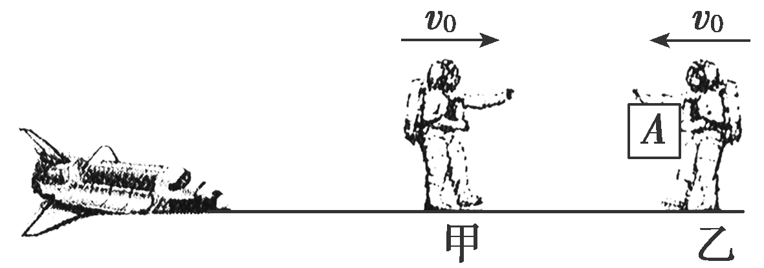
(1)乙要以多大的速度v(相对于空间站)将物体A推出？
(2)设甲与物体A作用时间为t＝0.5 s，求甲与A的相互作用力F的大小．

考点二 碰撞、爆炸问题
例3．如图所示，水平地面放置A和B两个物块，物块A的质量m₁＝2 kg，物块B的质量m₂＝1 kg，物块A、B与地面间的动摩擦因数均为μ＝0.5.现对物块A施加一个与水平方向成37°角的外力F，F＝10 N，使物块A由静止开始运动，经过12 s物块A刚好运动到物块B处，A物块与B物块碰前瞬间撤掉外力F，物块A与物块B碰撞过程没有能量损失，设碰撞时间很短，A、B两物块均可视为质点，g取10 m/s²，sin 37°＝0.6，cos 37°＝0.8.求：
(1)计算A与B两物块碰撞前瞬间物块A的速度大小；
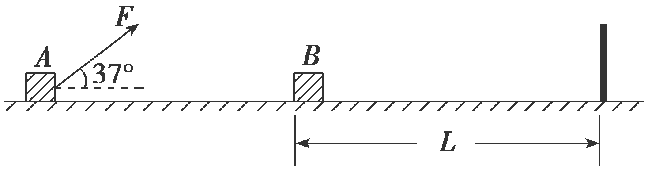
(2)若在物块B的正前方放置一个弹性挡板，物块B与挡板碰撞时没有能量损失，要保证A和B两物块能发生第二次碰撞，弹性挡板距离物块B的距离L不得超过多大？

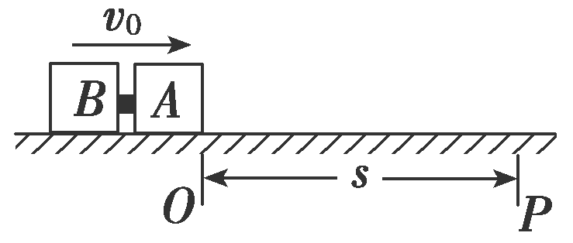
例4．如图所示，木块A、B的质量均为m，放在一段粗糙程度相同的水平地面上，木块A、B间夹有一小块炸药(炸药的质量可以忽略不计)．让A、B以初速度v₀一起从O点滑出，滑行一段距离后到达P点，速度变为，此时炸药爆炸使木块A、B脱离，发现木块B立即停在原位置，木块A继续沿水平方向前进．已知O、P两点间的距离为s，设炸药爆炸时释放的化学能全部转化为木块的动能，爆炸时间很短可以忽略不计，求：
(1)木块与水平地面间的动摩擦因数μ；
(2)炸药爆炸时释放的化学能．

【随堂导练】
1．以与水平方向成60°角斜向上的初速度v₀射出的炮弹，到达最高点时因爆炸分成质量分别为m和2m的两块，其中质量为2m的一块沿着原来的方向以2v₀的速度飞行．求：
(1)质量较小的那一块弹片速度的大小和方向；
(2)爆炸过程中有多少化学能转化为炮弹的动能？

【导思总结】 碰撞、爆炸类问题解题策略：

【导学感悟】本节课你学到了什么？
_________________________________________________________________________________________

【导练巩固】补充《限时规范训练》

